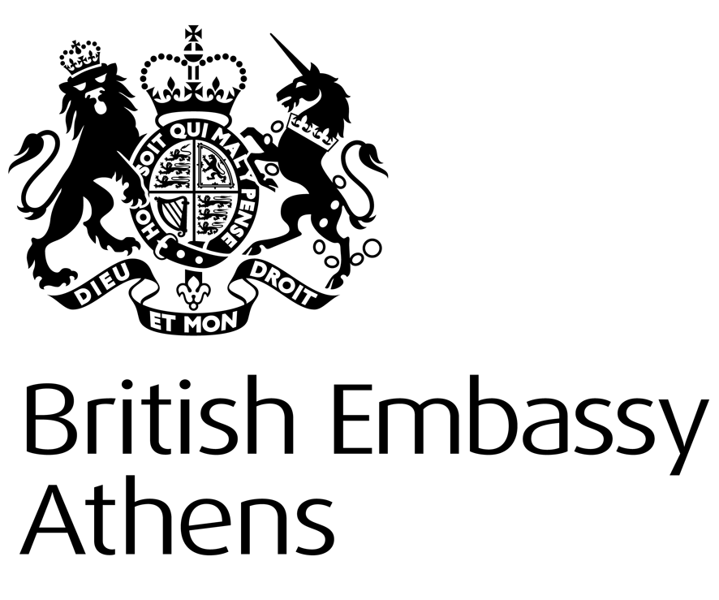 **Ανακοίνωση Τύπου**

Παρασκευή 2  Ιουνίου 2017

**Εβδομάδα Καινοτομίας  - Αθήνα, 13-16 Ιουνίου**

Η **Βρετανική Πρεσβεία** και το **British Council**  συνδιοργανώνουν [Εβδομάδα Καινοτομίας](https://www.gov.uk/government/uploads/system/uploads/attachment_data/file/616419/FCO1137_Innovation_Athens_event_poster_PRINT__2___2_.pdf) για πρώτη φορά **στην Αθήνα από 13 έως 16 Ιουνίου**:  **τρείς εκδηλώσεις**, σε **τρία σημεία της πόλης**, **εννέα** συνεργαζόμενοι φορείς και **περισσότεροι από τριάντα ομιλητές** θα παρουσιάσουν στο ελληνικό κοινό ο,τι καλύτερο έχει να επιδείξει η Βρετανική καινοτομία σήμερα αλλά και χαρακτηριστικά παραδείγματα Ελληνο-βρετανικής συνεργασίας και επιχειρηματικών ευκαιριών στον τομέα έρευνας και ανάπτυξης.

Η Εβδομάδα Καινοτομίας τελεί υπό την αιγίδα της Γενικής Γραμματείας Έρευνας και Τεχνολογίας και υποστηρίζεται από τη Vodafone, το Ίδρυμα Vodafone και την AstraZeneca.

* Τρίτη 13 Ιουνίου, Στέγη Ιδρύματος Ωνάση - **Καινοτομία και Εκπαίδευση:  Εννέα προσωπικές ιστορίες καινοτομίας από απόφοιτους Βρετανικών Πανεπιστημίων**
* Πέμπτη 15 Ιουνίου, Social Dynamo - **Καινοτομία και Κοινωνική Οικονομία:  Εκδήλωση με θέμα τους καινοτόμους τρόπους εξεύρεσης πόρων  (fundraising) για φορείς Κοινωνικής και Αλληλέγγυας Οικονομίας**
* Παρασκευή 16 Ιουνίου, Ιnnovathens - **Καινοτομία, Επιστήμη & Τεχνολογία: Η καινοτομία από Ελλάδα και Βρετανία**

Το κοινό θα έχει μια μοναδική ευκαιρία να ακούσει προσωπικές ιστορίες καινοτομίας και έμπνευσης από Έλληνες και Βρετανούς επιχειρηματίες και πρωτοπόρους επιστήμονες και να ενημερωθεί για τις τελευταίες τάσεις στην έρευνα και τεχνολογία.

Οι εκδηλώσεις αναλυτικά:

**Τρίτη 13 Ιουνίου, Στέγη Ιδρύματος Ωνάση - 19.30-21.30**

**Καινοτομία και Εκπαίδευση:  Εννέα προσωπικές ιστορίες καινοτομίας από απόφοιτους Βρετανικών Πανεπιστημίων**

Η αυλαία των εκδηλώσεων ανοίγει την Τρίτη 13 Ιουνίου στη Στέγη Γραμμάτων & Τεχνών με τη συνεργασία του Συνδέσμου Υποτρόφων του Κοινωφελούς Ιδρύματος Ωνάση.   Τι κοινό έχουν ένας γενετιστής, ένας διευθυντής ορχήστρας, ένας τραπεζίτης κι ένας οφθαλμίατρος από την Ελλάδα;  Το κοινό θα έχει την ευκαιρία να ακούσει από πρώτο χέρι πώς πετυχημένοι στον τομέα τους επιστήμονες και επιχειρηματίες διακρίθηκαν με το έργο τους στην Ελλάδα.  Εννέα πρωτοπόροι Έλληνες  απόφοιτοι Βρετανικών Πανεπιστημίων θα μοιραστούν με το κοινό την προσωπική τους ιστορία έχοντας στη διάθεσή τους επτά λεπτά και δυνατότητα χρήσης 10 εικόνων.

Η εκδήλωση είναι ανοιχτή για το κοινό με ελεύθερη είσοδο. Οι πόρτες ανοίγουν από τις 19.00.

**Πέμπτη 15 Ιουνίου, Social Dynamο - 09.30 -18.00**

**Καινοτομία και Κοινωνική Οικονομία: Εκδήλωση με θέμα τους καινοτόμους τρόπους εξεύρεσης πόρων  (fundraising) για φορείς Κοινωνικής και Αλληλέγγυας Οικονομίας**

Εκδήλωση με αντικείμενο καινοτόμες μεθόδους εξεύρεσης πόρων για φορείς Κοινωνικής και Αλληλέγγυας Οικονομίας  φιλοξενείται στο Social Dynamo, τον νέο χώρο του Ιδρύματος Μποδοσάκη για την ενδυνάμωση της κοινωνίας των πολιτών, σε συνεργασία με το συνΑθηνά του Δήμου Αθηναίων.  Τριάντα δύο εκπρόσωποι ελληνικών φορέων θα έχουν την ευκαιρία να συμμετέχουν σε ένα διαδραστικό σεμινάριο από Βρετανούς ειδικούς, να αναπτύξουν νέες δεξιότητες και να μάθουν περισσότερα για τις νέες τάσεις στην εξεύρεση πόρων, από τη χρήση νέων ψηφιακών μέσων έως το digital marketing και τη χρήση εικονικής πραγματικότητας για την προσέλκυση χορηγών.  Οι ελληνικοί οργανισμοί [Blood-e,](http://www.bloode.org/) [Open Lab](http://www.olathens.org/el), [Σχεδία](http://www.shedia.gr/) και [Δεσμός](desmos.org) θα μοιραστούν με τους συμμετέχοντες τη δική τους εμπειρία στην αναζήτηση πόρων. Θα ακολουθήσει FUNDATHON, κατά τη διάρκεια του οποίου οι συμμετέχοντες θα σχηματίσουν ομάδες και θα κληθούν να θέσουν σε εφαρμογή τις γνώσεις που αποκόμισαν, σχεδιάζοντας ολοκληρωμένες προτάσεις χρηματοδότησης που στη συνέχεια θα παρουσιάσουν σε πάνελ ειδικών. Η ομάδα με την καλύτερη πρόταση θα κερδίσει δώρα, προσφορά των χορηγών της Εβδομάδας Καινοτομίας.  Η εκδήλωση θα κλείσει με μια ανακοίνωση-έκπληξη!

Η εκδήλωση πραγματοποιείται σε συνεργασία με το Ίδρυμα Μποδοσάκη.  Περισσότερες πληροφορίες και δηλώσεις συμμετοχής στο [www.socialdynamo.gr](http://www.socialdynamo.gr/).

**Παρασκευή 16 Ιουνίου, Ιnnovathens  - 12.00 -18.30**

**Καινοτομία, Επιστήμη & Τεχνολογία: Ημερίδα παρουσιάσεων καινοτομίας από Ελλάδα και Βρετανία**

Η εβδομάδα κλείνει στο INNOVATHENS - Κόμβος Καινοτομίας και Επιχειρηματικότητας της Τεχνόπολης Δήμου Αθηναίων την Παρασκευή 16 Ιουνίου με μια σειρά παρουσιάσεων και συζητήσεων για  την Ελληνο-Βρετανική συνεργασία στους τομείς της έρευνας, της τεχνολογίας, των επιστημών, της έξυπνης ανάπτυξης και της επιχειρηματικότητας.

Μεταξύ άλλων το κοινό θα έχει την ευκαιρία να μάθει περισσότερα για την Ιατρική Ακριβείας και το μέλλον της εξατομικευμένης θεραπευτικής και φαρμακευτικής αγωγής, το βιολογικό φαινόμενο της μικροβιακής ανθεκτικότητας και τις δράσεις αντιμετώπισής του, για το πώς οι κορυφαίες φαρμακευτικές εταιρίες συμβάλλουν στον εκσυγχρονισμό του τομέα της Υγείας και πώς η ψηφιακή εποχή έχει μεταμορφώσει το Εθνικό Σύστημα Υγείας της Βρετανίας.

Όσοι αγαπούν την τεχνολογία θα έχουν την ευκαιρία να μάθουν για τα drones που φτιάχτηκαν στην Οξφόρδη και συμβάλλουν στην αναδάσωση του πλανήτη, να πάρουν μια γεύση από το πώς θα μοιάζουν οι πόλεις του  μέλλοντος στην Ελλάδα και τη Βρετανία, τις τελευταίες τάσεις στην τεχνολογία μετεωρολογικών προβλέψεων και το πως οι έξυπνες συσκευές μπορούν να κάνουν τη ζωή μας και τη δουλειά μας πιο εύκολη.  Η εκπαίδευση στους τομείς της Επιστήμης και της Τεχνολογίας επίσης εξελίσσεται – οι επισκέπτες θα μάθουν περισσότερα για το πώς τα προγράμματα STEM (Science, Technology, Engineering and Mathematics: φυσικές επιστήμες, τεχνολογία, μηχανολογία και μαθηματικά) βοηθούν μαθητές σε όλη την Ελλάδα να εξελιχθούν σε μελλοντικούς επιστήμονες.

Η εκδήλωση είναι ανοιχτή για το κοινό με ελεύθερη είσοδο και πραγματοποιείται σε συνεργασία με το Innovathens, τη Catapult Systems και SciCo.  Οι παρουσιάσεις θα πραγματοποιηθούν στα Αγγλικά.  Πληροφορίες και πρόγραμμα [εδώ](https://www.gov.uk/government/news/innovation-week-athens-13-16-june).

**cid:image004.gif@01D2DAFB.703D07A0Σημείωση για τους συντάκτες:**

Περισσότερες πληροφορίες για τις εκδηλώσεις και τους ομιλητές είναι διαθέσιμες στην [ιστοσελίδα της Βρετανικής Πρεσβείας.]((https:/www.gov.uk/government/news/innovation-week-athens-13-16-june))

Oι δημοσιογράφοι μπορούν να επικοινωνούν με το Γραφείο Τύπου της Βρετανικής Πρεσβείας (τηλ.: 210 7272 654, 7272 650, [information.athens@fco.gov.uk](mailto:information.athens@fco.gov.uk).)